**Федеральное агентство связи**

**Ордена Трудового Красного Знамени**

**Федеральное государственное бюджетное образовательное учреждение высшего образования**

**«Московский технический университет связи и информатики»**

Кафедра «Информатики»

**Отчет по лабораторной работе**

по дисциплине «Информатика»

на тему:

«Разработка программы для анализа строки»

Выполнил: студент группы

БВТ1804

Морочко Александр Александрович

Руководитель:

Волков Андрей Иванович

Москва 2018

Оглавление

1 Постановка задачи 3

2 Таблица используемых элементов 4

3 Схемы алгоритмов 5

4 Текст программы 7

5 Результаты тестирования 8

Заключение 9

# 1 Постановка задачи

Требуется создать в среде разработки Visual Studio программу на языке программирования C++ с помощью оконного интерфейса, которая будет представлять собой программу для обработки, анализа строки и выявления в последнем ее слове количества указанных букв и вывод их количества. Приложение должно иметь отдельное текстовое поле для ввода пользователем с клавиатуры текста, поле должно расширяться пропорционально окну при расширении самого окна, чтобы пользователю было удобнее работать с данными, а также отдельную кнопку, которая будет отвечать за расчет количества букв в последнем слове строки, и определения количества указанных букв, а также за вывод результата в отдельную метку. Также должно быть реализовано корректное закрытие программы в обработчике событий кнопки «Закрыть» и возможность сброса всех введённых данных и результата работы программы. Программа должна корректно обрабатывать ошибки введённых данных (выдавая соответствующее сообщение в отдельное окно для ошибок).

# 2 Таблица используемых элементов

Элементы, используемые в программе, представлены в таблице 1.

|  |  |  |  |
| --- | --- | --- | --- |
| **Объект** | **Имя объекта** | **Свойство** | **Значение свойства** |
| Форма | MyForm | Text | Индивидуальные задания |
| Метка | lbl1 | Text | Буква: |
| Метка | lbl2 | Text | Количество букв: |
| Текстовое поле | TextBox1 | Text |  |
| Текстовое поле | TextBox2 | Text |  |
| Текстовое поле | TextBox3 | Text |  |
| Кнопка | button1 | Text | Выполнить |
| Кнопка | button2 | Text | Закрыть |
| Кнопка | button3 | Text | Сброс |

Таблица 1 – Используемые элементы

# 3 Схемы алгоритмов

На рисунке 1 представлена схема алгоритма, отвечающего за закрытие программы.



Рисунок 1 – Схема алгоритма "button2"

На рисунке 2 представлена схема алгоритма, отвечающего за анализ текста.





Рисунок 2 – Схема алгоритма "button1"

# 4 Текст программы

private: System::Void button1_Click_1(System::Object^ sender, System::EventArgs^ e) {

if (txtK->Text == "") txtK->Text = " ";

String^ k;

String^ temp;

int count=0;

wchar_t K = Convert::ToChar(txtK->Text);

temp = TextBox->Text->ToLower();

for (int i = 0; i < temp->Length; ++i) {

if (temp[temp->Length - 1] == ' ') {

temp=temp->Remove(temp->Length - 1);

i--;

}

}

TextBox->Text = temp;

array<String^>^ words = TextBox->Text->Split(' ');

k = (words[words->Length - 1]);

for (int i = 0; i < k->Length; ++i) {

if (k[i] == K)

count++;

}

textBox2->Text = count.ToString();

}

private: System::Void button2_Click(System::Object^ sender, System::EventArgs^ e) {

Close();

}

# 5 Результаты тестирования

На таблице 2 представлены результаты тестирования

Таблица 2 – Результаты тестирования

|  |  |  |
| --- | --- | --- |
| **Исходный русский текст** | **Введенная буква** | **Результат** |
| Люблю грозу в начале мая | я | 1 |
| Оставаясь теневым игроком, он навсегда изменил ход истории | и | 3 |
| В учебном пособии рассматриваются основные возможности и средства СУБД MS Access 2010 по организации баз данных | н | 2 |
|  |  | Введите исходные данные |

На рисунке 3 показана корректная работа программы.

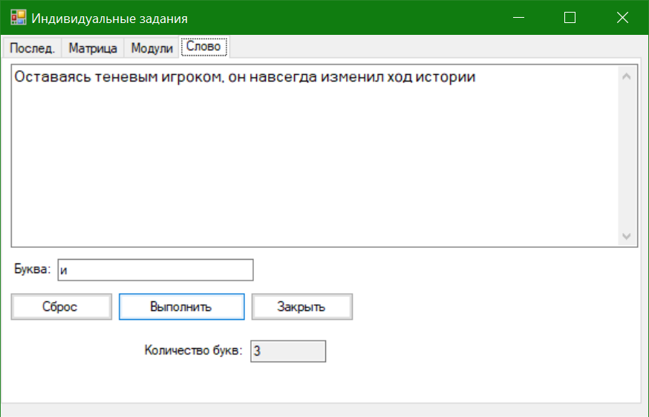

Рисунок 3 – Работа программы

# Заключение

Итак, опираясь на результаты тестирования, можно сделать вывод, что я научился создавать в среде разработки Visual Studio на языке программирования C++ программу с помощью оконного интерфейса, которая представляет собой приложение для анализа строки и выявления в последнем ее слове количества заданных букв, корректно обрабатывающее введенные пользователем данные, и выполняющее все поставленные задачи.